„So ist das Wetter!“
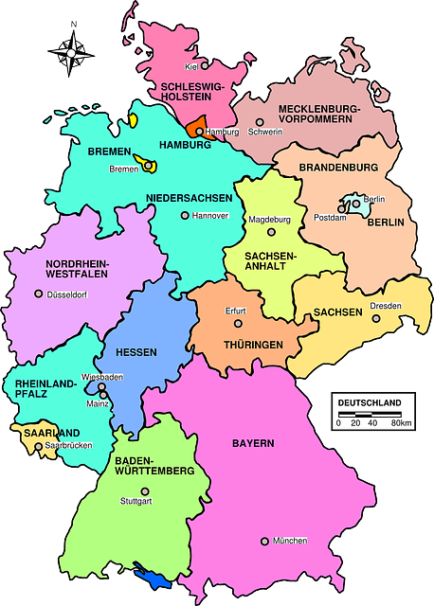
Quelle: http://pixabay.com/de/land-europa-karte-deutschland-29222/; Autor: Nemo.

